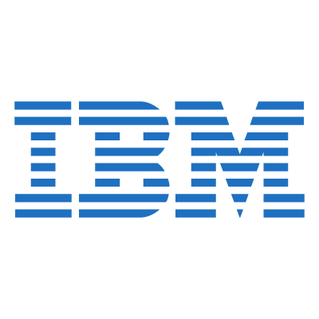
IBM Client Innovation Center è alla ricerca di profili da inserire con uno stage curriculare all'interno del Delivery Center di Bari nel team SAP: in affiancamento al tutor e attraverso un programma di formazione continua, lo studente avrà la possibilità di conoscere e apprendere diversi moduli di SAP, approfondirà le aree di sviluppo software, analisi, coding, testing, installazione e mantenimento di soluzioni informatiche SAP. Lo stage – rivolto a studenti all'ultimo anno del Corso di Laurea triennale e magistrale di Ingegneria Informatica, Elettronica e Telecomunicazioni - avrà durata 6 mesi e si svolgerà da remoto. In allegato la nostra locandina con il link per poter inviare le candidature.

